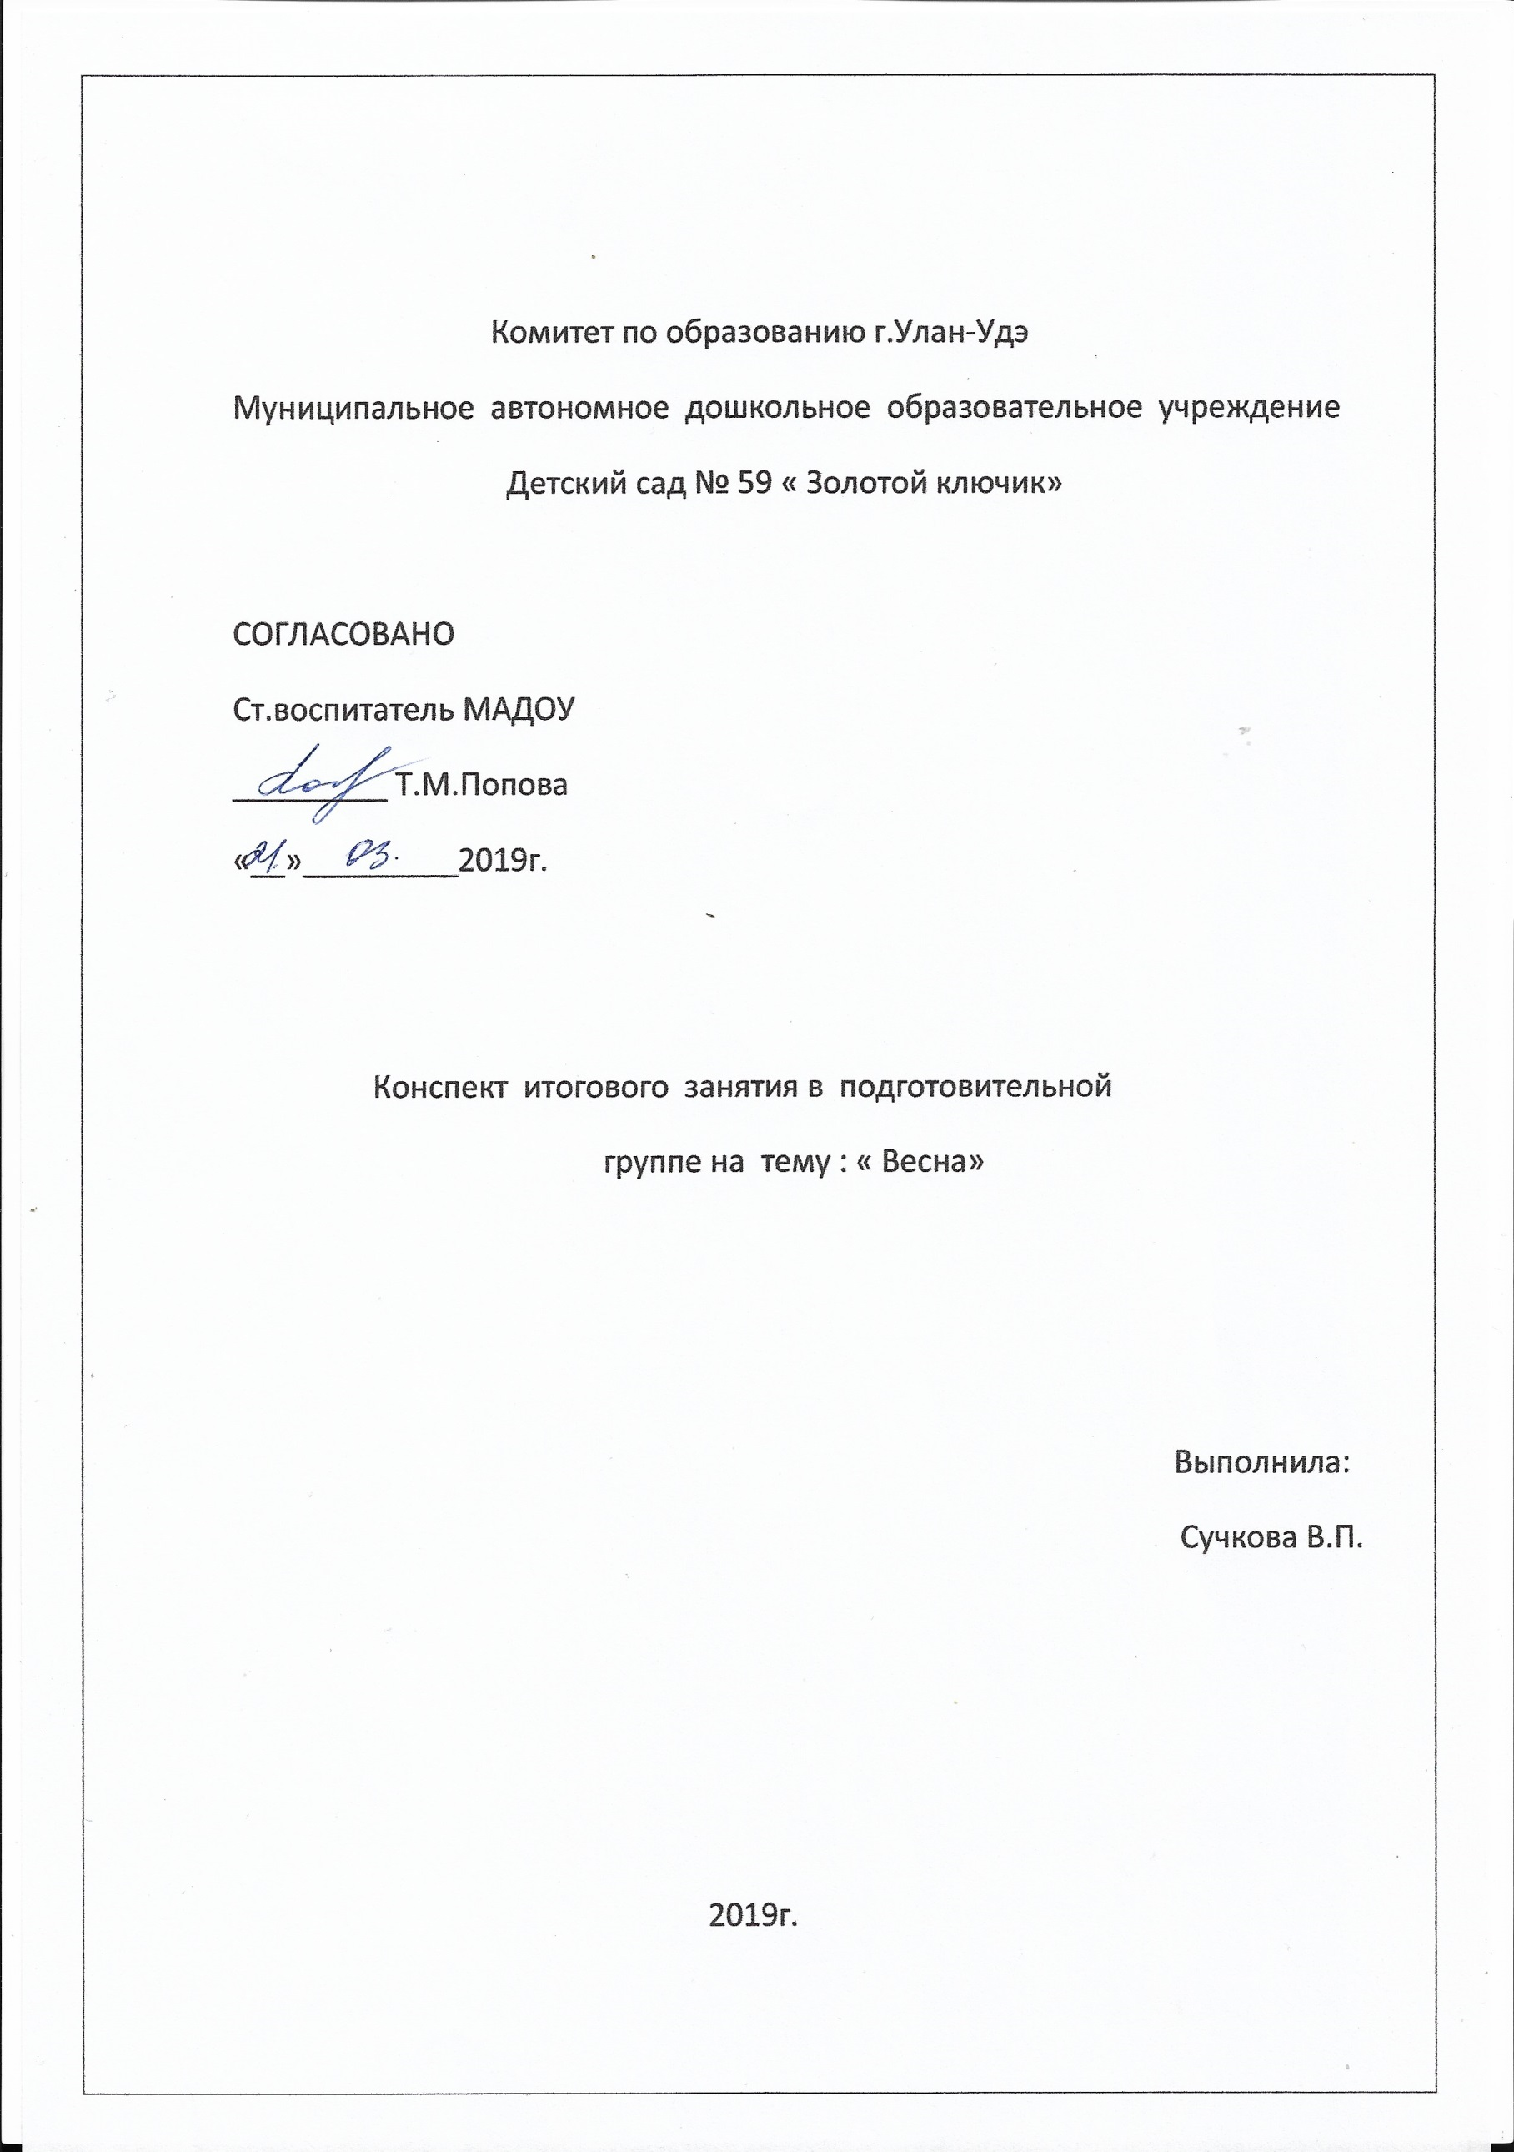
Программное содержание:
- Обобщить и систематизировать представление детей о сезонных изменениях в природе.
- Закрепить умение составлять и решать арифметические задачи.
- Закрепить знания детей о звуках и умение составлять предложение.
- Формировать экологические правила поведения.
- Закрепить умение детей выражать свои впечатления, эмоции в рисунке.
- Воспитывать наблюдательность, любознательность.
Материал: презентация зимующие перелетные птицы, лесная поляна, музыка с шумом ручья, звуками леса, пение птиц, использование ароматов леса, лист бумаги для карты.
Герои: Зайчик – ребенок Адиса, гриб боровик – воспитатель
Ход занятия
Входим в музыкальный зал. Чувствуем свежий аромат. Интересуюсь, что чувствуют дети? Запах чего? Необычный запах, свежий, чем ребята, пахнет (пытаемся вдохнуть, набрать воздух полной грудью). В какое время года такой свежий запах имеет воздух? (ответы детей, правильно весной, садимся на стульчики и беседуем). Правильно весна. А какое сейчас время года? Как вы думаете? Ранняя или поздняя? А какой месяц мы отдаем ранней весне? Март, а поздняя весна в каком месяце – май. Как вы думаете апрель - это какая весна? В апреле – это середина весны. Чем отличается ранняя весна от поздней весны, говорили бы просто весна. (в марте снег только начинает таить, птицы возвращаются, а в мае уже цветут яблони, цветы и т.д.). Что вам нравится весной? Какие изменения происходят весной в природе? (просыпаются насекомые, дни стали длиннее, таит снег, лед на реках, солнце стало не светить как зимой, а греть, и там, где оно больше пригревает там и снег быстрее таит). Как стали одеваться люди, отметить, что организм человека устал за зиму и поэтому ему необходимы витамины, а растущему организму крепкий сон. Дидактическая игра «Весна - это хорошо или плохо».
Ребята, послушайте как птички поют (звучащие птичьих голосов). Вспомните, мы слышали зимой пение птиц? Правильно нет, зимой птицы не поют. А как называются те птицы, которые зимуют с нами – одним словом? (ответы детей) – зимующие птицы. А вы помогали им зимовать? Как вы это делали (вспоминаем как дети вместе с родителями осенью сделали кормушки, мы их разместили на нашем участке и подкармливали всю зиму птиц). Уточняем, что любят птицы – синички сало, только не соленое, крошки белого хлеба, пшено. Предлагаю детям посмотреть презентацию зимующие птицы (дятел, голубь, снегирь, ворона, синичка, воробей) дети называют птиц. Как мы уже сказали, зимующие птицы не поют и зимой мы не слышали птичьего пения. Кто же тогда это поет? Правильно это вернулись к нам перелетные птицы, солнышко пригревает, и они радуют нас своими песнями. А кто знает, какая птицы первая возвращается к нам из теплых стран? Правильно грачи. Предлагаю посмотреть презентацию перелетные птицы (грачи, ласточки, стрижи, соловей, журавль, скворец) показываю попугая – а это какая птицы? Она живет у нас дома, а в теплых странах попугаи летают на улице как у нас воробьи. Ребята, а как узнали что птицы улетают именно в теплые страны? Может быть они ложатся в спячку как ежи и медведи? (ответы детей). Ученые надевают на лапу птицам специальные колечки с номерами и по колечкам определяют птиц и те места куда перелетают на зиму птицы. Так определили, что ласточки, например, зимуют в Африке, журавли в Индии.
А что еще происходит с природой весной? Как вы думаете, что изменилось в лесу? (ответы детей). Может быть мы сходим в лес на экскурсию? А что бы нам не заблудиться составим свою карту, в которой мы будем отмечать те места, где мы с вами были. (предлагаю детям лист бумаги и фломастеры). Отмечаем на карте наш детский сад, и дорогу от него. Попадаем с детьми в лес (слышим журчание ручейка, пение птиц, наслаждаемся весенним лесом). Мы пришли в гости в лес, давайте закроем глаза и поднимем наши головки к солнышку, послушаем птиц. Как нужно вести себя в лесу? (ответы детей, садимся на пенечки и ведем беседу).
Предлагаю вспомнить правила поведения в лесу (картинки с правилами). Кто дети живет в лесу, чей это дом? Ой, кто-то плачет? Слышите? Видим зайчика под елкой.
Зайка, что же ты плачешь?
Зайка: не могу решить задачки. Это не беда мы тебе поможем. На экране появляются задачки (презентация задач).
Дети вместе с зайчиком решают задачки. Зайчик просто запутался в частях задачи. Сколько частей а арифметической задачи? Правильно две: условие и вопрос. Что мы узнаем из условия? А что узнаем из вопроса? Правильно, какое действие нужно выполнить. Давайте придумаем свои задачки и решим их вместе (дети придумывают на сложение и вычитание задачи).
Зайчик: большое вам спасибо за помощь, теперь я понял, как решать задачи. Давайте поиграем на полянке (дети соглашаются).
Физминутка:
Мы немножко отдохнем
Встанем, глубоко вздохнем
Руки в стороны, вперед…
Дети по лесу гуляли,
За природой наблюдали
Вверх на солнце посмотрели,
И их лучики согрели.
Чудеса у нас на свете:
Стали карликами дети,
А потом все дружно встали,
Великанами мы стали.
Дружно хлопаем, ногами топаем
Хорошо мы погуляли.
И немножко мы устали.
(пока дети играли я увидела под елкой льдинки). Ой, ребята, смотрите в лесу еще оказывается лед лежит! А почему как вы думаете? (снег растаял быстро, там, где припекает солнышко), но в лесу много деревьев и поэтому прохладно и тень. Давайте понаблюдаем, что станет со льдом, если его убрать из тени. Что с ним происходит? (ответы детей: он таит и превращается в воду) Правильно, а какие еще состояния воды вы знаете? (ответы детей: жидкое, твердое, газообразное) Правильно. Лед – это какое состояние воды? Твердое. Давайте смоделируем состояние воды для зайчика. Я предлагаю показать твердое состояние – дети дружно взялись крепко за руки – это лед. Опустили руки – это вода (жидкое). Пар – дети подняли руки вверх.
Зайчик: (благодарит детей) мне уже пора менять шубку с белой на серенькую, стало что-то очень жарко. Дети прощаются с зайчиком. Я предлагаю отметить на нашей карте те места, где мы были (лес и полянку).
Ребята, а куда же дальше идти. Мне кажется мы заблудились, что делать? Из-за дерева появляется старичок-Боровичок.
Старик: кто вы, и что здесь делаете?
Дети: мы гуляли по лесу и заблудились.
Старик: я гриб-Боровик, хозяин этой поляны. Я помогу вам найти дорогу, но для этого вам придется выполнить мои задания.
Воспитатель: что же делать дети, я думаю, что мы справимся, задавай Боровичок свои задания.
Старик: вот вам стебелек от волшебного цветка, а на нем первое задание:
1. Чем отличаются звуки от букв? (ответы детей звуками – говорим, произносим, слышим, а буквами пишем, у каждой буквы свой звук).
Старик: правильно, а вот вам листок, а на листке второе задание:
2. Придумайте слова со звуками: м, п, д, т, с. Молодцы, как много вы слов знаете с этими звуками.
Старик: вот вам детки и цветочек волшебный, а в нем еще одно задание. Я буду вам слова говорить, а вы мне должны нужные звуки найти и сказать какое место в слове этот звук занимает.
Звук Р – рыба, рама, мама, игра, луна, жмурки, тигр.
Звук Н – нора, нос, нога, огонь, слон, платок, год, лето.
Звук Л – луна, лето, бабушка, папа, лес, иголка, кричал, овал.
Старик: молодцы, все задания выполнили, только чтоб цветок волшебным стал про весну рассказать.
Воспитатель: это мы легко, давайте дети придумаем предложения про весну. Дети придумывают маленький рассказ.
Старик: вот теперь цветок стал волшебным, он вам и покажет дорогу в детский сад. Дети прощаются с боровичком. Он желает им удачи. Мы идем в детский сад (отмечаем на карте последний пункт, встречу с боровичком и возвращение в детский сад).
Ребята, где мы были (ответы детей). Кого мы встретили на своем пути? (Зайчика, Боровичка). О чем мы с ними говорили? Про какое время года? (дети высказывают свое мнение). А теперь дети, я хочу предложить вам нарисовать весну, это прекрасное время года. Когда просыпается и оживает природа. Нарисуйте каждый свою весну, какой вы себе ее представляете или какой бы вы хотели, чтоб она была (дети проходят за столы и рисуют весну0.
После рисования предлагаю детям устроить выставку рисунков. Рассмотреть и обсудить все работы.

